Консультация для родителей

«Роль сюжетно-ролевой игры в жизни дошкольника».
.
Уважаемые наши мамы и папы!
Каждый из вас знает, что дети очень любят играть. Наши с вами непоседы готовы играть с утра до позднего вечера! Но не всегда, к глубочайшему сожалению, вы готовы уделить своему чаду должного внимания и свободного времени. А ведь игра очень важный компонент в жизни малыша! В ней малыш удовлетворяет свою потребность быть, как взрослые, свободно выражать свои желания, воплощать фантазии, общаться со сверстниками.
В процессе игры дети развивают сюжет, объединяя в единое целое отдельные игровые действия. Совместное с партнером сюжетосложение сближает игру с речевой деятельностью, в которой дети развивают навык связной речи, воплощают свои фантазии и передают их в форме текста. Особенность игр состоит в том, что в них всегда есть правила игрового взаимодействия детей, возникает речевое взаимодействие участников - диалог.
Особое место занимают самостоятельные сюжетно-ролевые игры-сфера саморазвития языковой способности детей. Замечательно, когда в детских играх участвуют взрослые. Стоит показать ребенку иллюстрацию захватывающего сюжета и рассказать о необыкновенных приключениях, как вы окажитесь в увлекательном путешествии! В обыгрывании сюжета ребенок использует все, что его окружает:сюжетные игрушки, неоформленный материал, предметы-заместители (например, корабль из стула, воображаемые действия.
Итак, приглашаю вас вспомнить свое детство и отправиться вместе с вашим ребенком в волшебный мир сказочных приключений! Удачи вам!

Предлагаю вам несколько игр на тему "Морское путешествие"
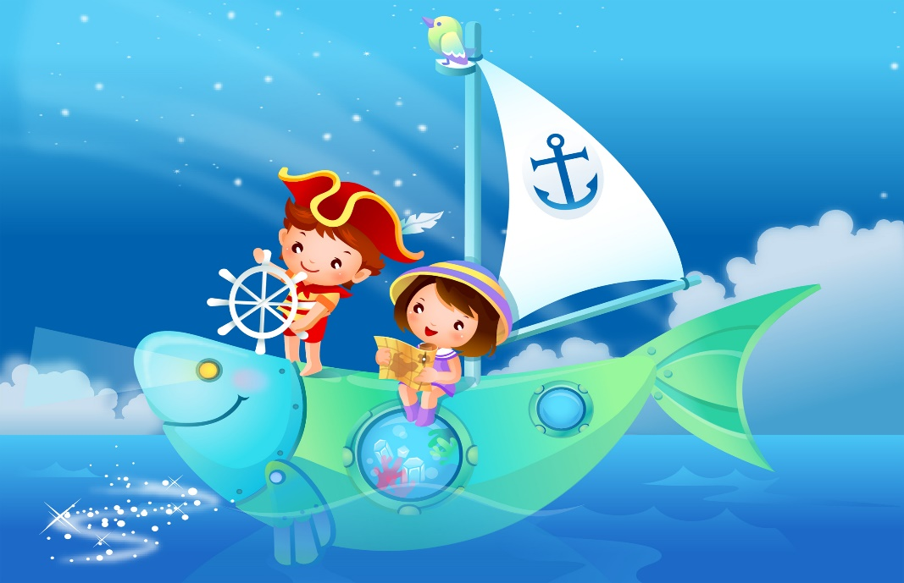

- "Мы-моряки" Цель:развивать связную речь ребенка, посредством составления рассказа по картинке с опорой на игровой опыт.
- "Право руля! " Цель:побуждать ребенка составлять продолжение рассказа, придумывать интересные события.
- "SOS! " Цель:развивать у ребенка сюжетно-игровые замыслы и передавать их в связной речи. Закреплению знаний о структуре рассказа (зачин, развитие сюжета, концовка) способствуют схематические изображения содержания повествования.
- "Нептун" Цель:вызвать интерес ребенка к игре-фантазированию (предложите ребенку придумать и рассказать, что увидели юные пленники в подводном царстве)
- "Путешествия" Цель:вызвать желание играть в сюжетные игры-фантазирования, придумывать истории о путешествиях.
По подобию игры "Путешествие в морское царство" можно путешествовать на другие планеты, в подземное царство, в придуманные параллельные миры. Да мало ли куда вас приведет ваша фантазия!

«Путешествие в Москву»
Цель:
Формировать навыки коммуникативного общения в процессе сюжетно - ролевой игры
«Кинотеатр» .
ЦЕЛЬ:
-Сформировать представление о работниках кинотеатра;
-создать радостную атмосферу;
-закрепить правила поведения в общественном месте – кинотеатре;
познакомить с профессиями «Капельдинер», «Работник зала».
«На арене цирка»
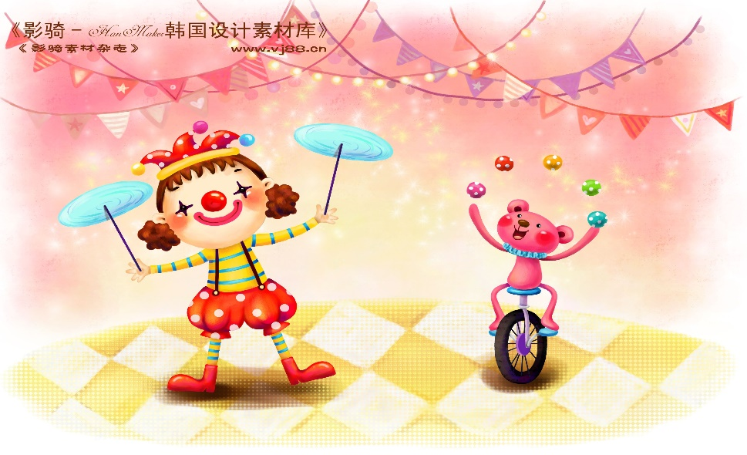

Цель: продолжать формировать у детей умение творчески развивать сюжет игры
закреплять представления детей об артистах цирка:
дрессировщиках, фокусниках, клоунах, гимнастах, тяжелоатлетов

«Медицинский осмотр»
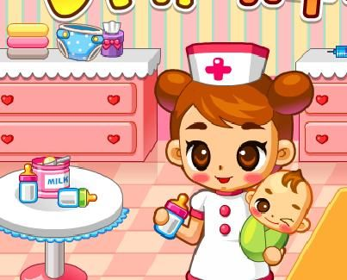

Цель игры:
1. Формировать представление о факторах, положительно влияющих на здоровье.
2. Формировать умение развивать сюжет игры, используя атрибуты.
3. Обратить внимание на социальную значимость, изображаемых в игре персонажей, воспитывать уважение к профессии врача.
Играйте с вашими детьми и они будут просто счастливы!

